**Министерство науки и высшего образования Российской Федерации**

ФЕДЕРАЛЬНОЕ ГОСУДАРСТВЕННОЕ АВТОНОМНОЕ ОБРАЗОВАТЕЛЬНОЕ УЧРЕЖДЕНИЕ ВЫСШЕГО ОБРАЗОВАНИЯ

**НАЦИОНАЛЬНЫЙ ИССЛЕДОВАТЕЛЬСКИЙ УНИВЕРСИТЕТ ИТМО**

**ITMO University**

**Лабораторная работа 3**

**По дисциплине** WEB-программирование

**Тема работы** Основы работы с php и WordPress

**Обучающийся** Морозова Яна Александровна

**Факультет** факультет инфокоммуникационных технологий

**Группа** К3320

**Направление подготовки** 11.03.02 Инфокоммуникационные технологии и системы связи

**Образовательная программа** Программирование в инфокоммуникационных системах

**Обучающийся** 16.12.2024  Морозова Я.А.

(дата) (подпись) (Ф.И.О.)

**Руководитель**  Марченко Е.В.

(дата) (подпись) (Ф.И.О.)

**СОДЕРЖАНИЕ**

1. ЦЕЛЬ РАБОТЫ 3

2. ХОД РАБОТЫ 3

2.1 Работа с Gulp 3

2.2 Форма обратной связи 5

2.3 Работа с WordPress 8

3. ВЫВОД 10

# ЦЕЛЬ РАБОТЫ

Изучить основы работы с Gulp, php и WordPress.

# ХОД РАБОТЫ

## 2.1 Работа с Gulp

Создана директория для работы с Gulp. В ней создан файл gulpfile.js, в котором есть три таска, которые выводят текст на экран (Рисунок 1).

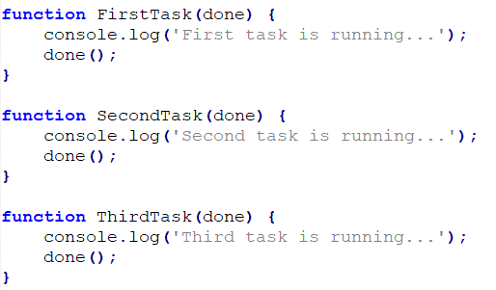

Рисунок 1 – Таски

Далее создано ещё два таска, которые запускают первые три параллельно и последовательно (Рисунок 2 - 4).

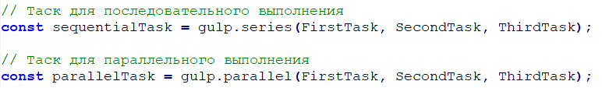

Рисунок 2 – Таски для разных вариантов запуска

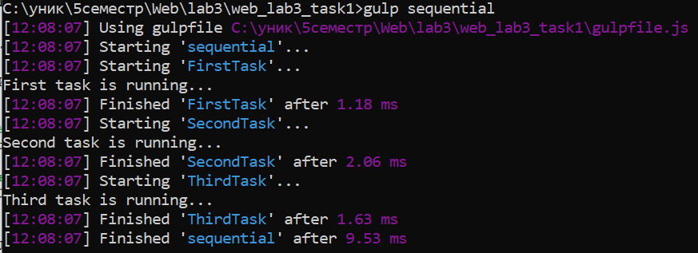

Рисунок 3 – Последовательно выполнение

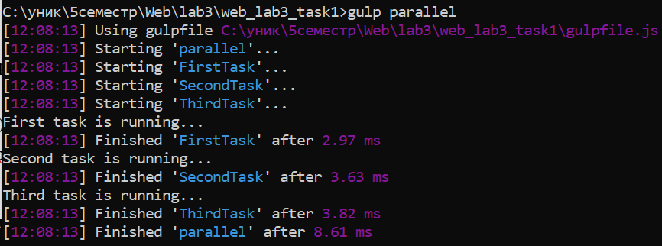

Рисунок 4 – Параллельное выполнение

В том же файле gulpfile.js было настроено взаимодействие с браузером (Рисунок 5). Теперь, при вводе команды gulp в командной строке, открывается браузер и в нём показывается страница, которая описана в файле index.html в этой же директории (Рисунок 6 - 7).

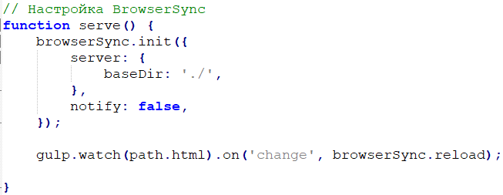

Рисунок 5 – Настройка BrowserSync

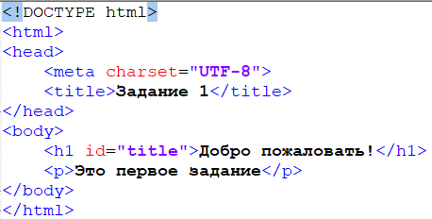

Рисунок 6 – Файл index.html

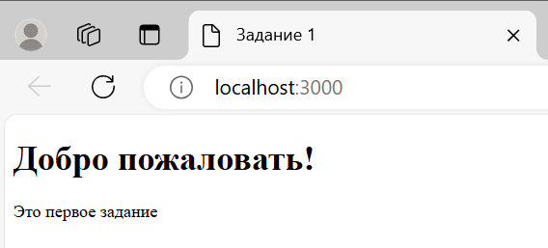

Рисунок 7 – Страница в браузере

При изменении кода в файле index.html страница в браузере автоматически обновляется.

## 2.2 Форма обратной связи

Для начала работы с php был установлен XAMPP, далее работа выполнялась в появившейся папке C:\xampp\htdocs, в ней было добавлено два файла: index,html для создания формы и process.php для работы с ответами в форме и сохранения их в файл (Рисунок 8 - 9).

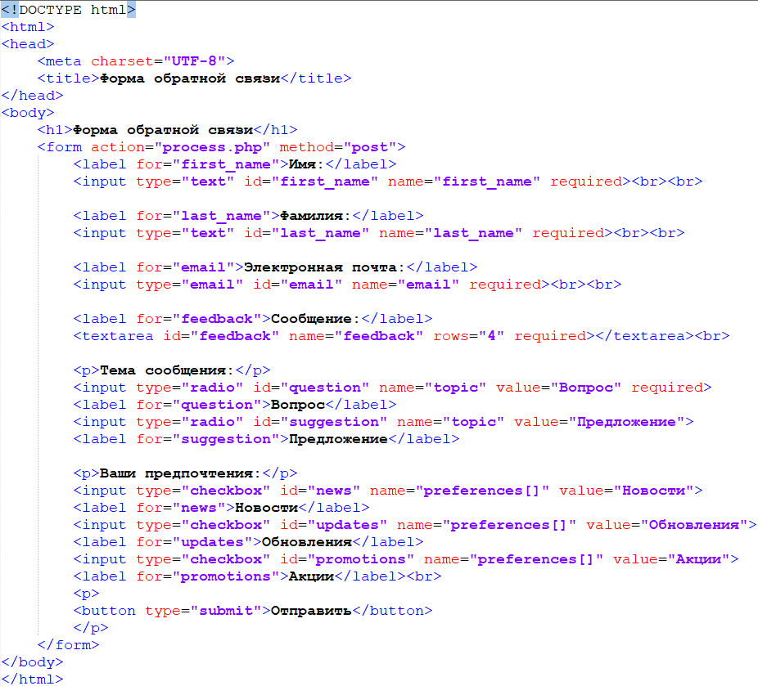

Рисунок 8 – файл index.html

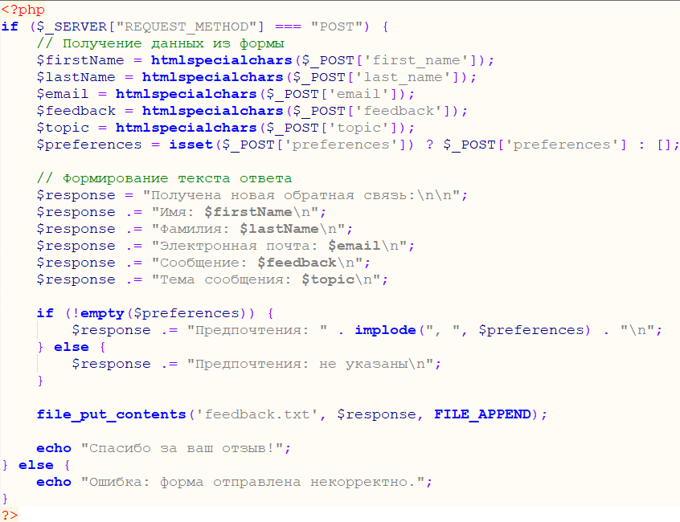

Рисунок 9 – Файл process.php

Для запуска формы в браузере необходимо ввести адрес локального сервера <http://localhost/Web_lab3_task2/index.html>. При этом открывается форма (Рисунок 10), при отправке формы выводится сообщение об успешной отработке (Рисунок 11), а в файл feedback.txt добавляется информация из формы (Рисунок 12).

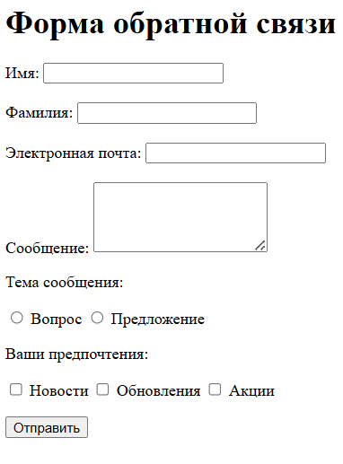

Рисунок 10 – Форма

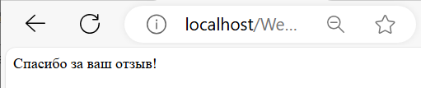

Рисунок 11 – Сообщение

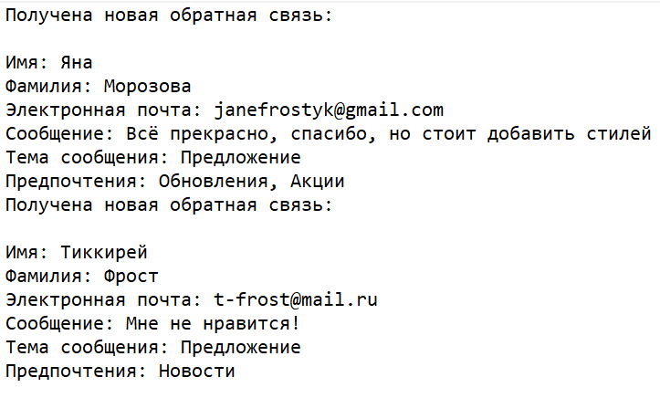

Рисунок 12 – Файл с информацией из формы

Методы Get и Post нужны для передачи данных от клиента к серверу. Метод Get передаёт данные через URL: данные добавляются к адресу после символа «?». Сервер обрабатывает данные и возвращает результат. Применяется для запросов, которые не изменяют данные на сервере. Метод Post используется для отправки данных на сервер в теле запроса, применяется для изменения данных на сервере. Поэтому в данном задании был применён метод Post, т.к. были добавлены данные из формы на сервер.

## 2.3 Работа с WordPress

Был установлен WordPress в уже существующей папке C:\xampp\htdocs\, далее создаётся база данных, для этого в браузере открывается адрес <http://localhost/phpmyadmin> и во вкладке «Базы данных» создана база данных lab3_task3 (Рисунок 13).

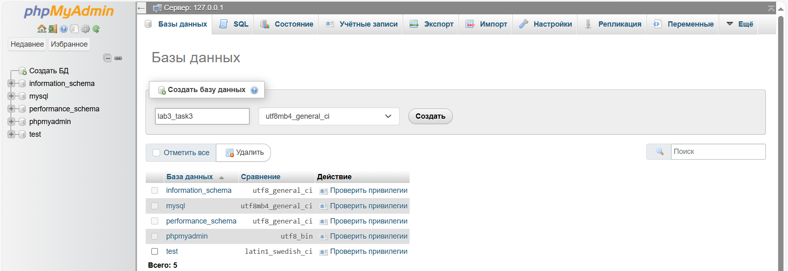

Рисунок 13 – страница phpmyadmin

Далее на странице <http://localhost/test.site> производится подключение к базе данных (Рисунок 14)

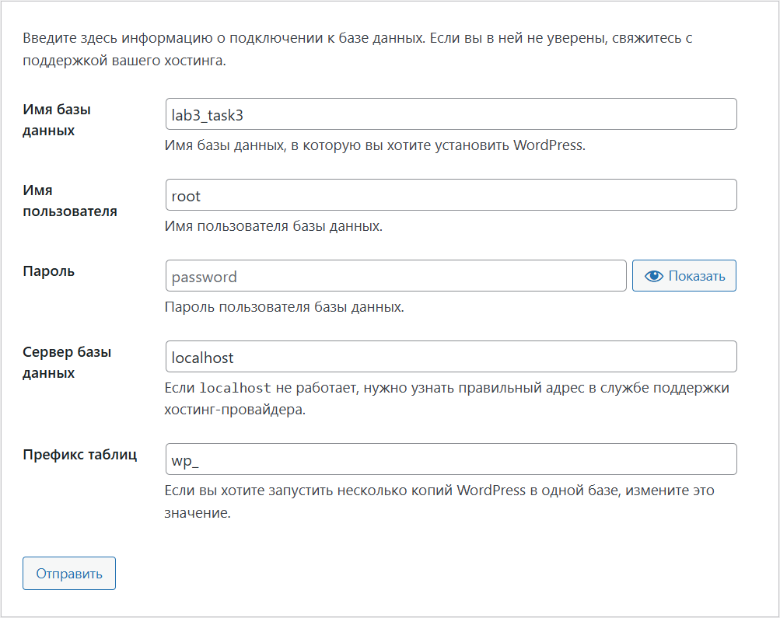

Рисунок 14 – Настройки подключения к базе данных

Теперь можно открыть созданный WordPress по адресу <http://localhost/test.site/wp-admin>. Чтобы можно было не писать в адресе localhost нужно настроить файл хостов и сервер Apache. В файл hosts, лежащий в папке C:\Windows\System32\drivers\etc\hosts, добавлена строка «127.0.0.1 test.site». Apache настраивается в файле C:\xampp\apache\conf\extra\httpd-vhosts.conf, в него добавлен код (Рисунок 15).

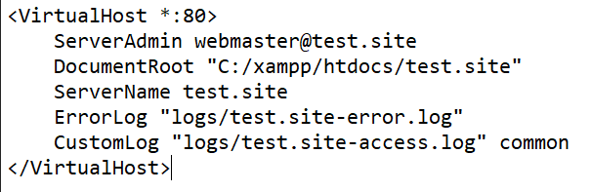

Рисунок 15 – Добавленные строки

Теперь страница WordPress открывается по адресу <http://test.site> (Рисунок 16).

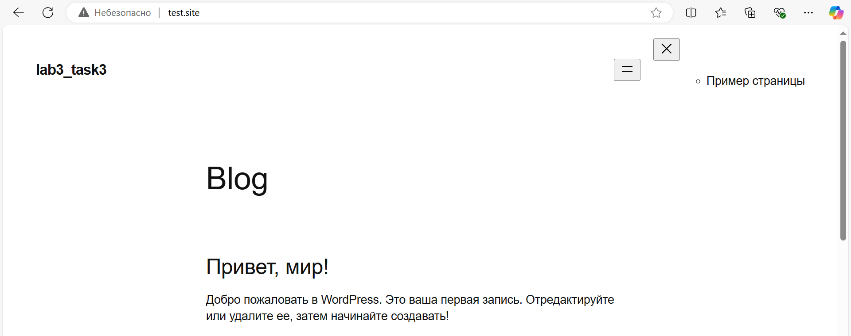

Рисунок 16 – Страница

# ВЫВОД

В ходе выполнения лабораторной работы были изучены основы работы с php и WordPress.